NASTAVNIČKA PRIPREMA ZA SAT MATEMATIKE

NASTAVNIK: Alena Dika | ŠKOLA: Osnovna škola Gornja Vežica, Rijeka
RAZRED: 6. razred | PROGRAM UČENJA MATEMATIKE:  redovni, osnovna škola

NASTAVNA CJELINA: Trokut
NASTAVNA JEDINICA: Simetrala kuta

1. ISHODI (REZULTATI) UČENJA :
K
a. temeljna znanja
Učenici će:
- ponoviti pojam kuta, trokuta i vrste kutova
- ponoviti definiciju, svojstvo i konstrukciju simetrale dužine
- ponoviti pojam udaljenosti točke od pravca
- naučiti definiciju i svojstvo simetrale kuta
- naučiti konstruirati simetralu kuta
- usvojiti pojam polumjera upisane kružnice
- naučiti konstruirati polumjer trokutu upisane kružnice
- naučiti konstruirati trokutu upisanu kružnicu
b. vještine i sposobnosti
Učenici će:
- uvježbati konstrukciju simetrale svih vrsta kutova
- samostalno konstruirati trokutu upisanu kružnicu
- primjenjivati i rabiti prethodno stečena znanja
- razvijati urednost i točnost pri izvođenju geometrijskih konstrukcija
- razvijati vještinu aktivnog slušanja
c. vrijednosti i stavovi
Učenici će:
- razvijati vještinu usredotočenosti na rad
- razvijati sposobnost za ustrajan i predan rad
- razvijati sustavnost u radu
- stjecati vještine točnosti, preciznosti i urednosti u radu
- razvijati vještine suradničkog odnosa i razmjene mišljenja
- razvijati vještinu samovrednovanja
- razvijati zanimanje za geometriju
- razvijati svijest o univerzalnosti matematičkog jezika

2. KORELACIJE UNUTAR MATEMATIKE I S DRUGIM NASTAVNIM PREDMETIMA
- unutar nastave matematike
3. TIP NASTAVNOG SATA  - sat obrade nove nastavne jedinice | 5. NASTAVNE METODE  - metoda dijaloga  - metoda demonstracije  - metoda analize i sinteze  - metoda analogije  - metoda crtanja
4. NASTAVNI OBLICI
- frontalna nastava
- diferencirana nastava
6. NASTAVNA SREDSTVA  - udžbenik i zbirka zadataka (Profil)  - nastavni listići za učenike | 7. NASTAVNA POMAGALA  - ploča, kreda, kreda u boji  - PC računalo i LCD projektor  - geometrijski pribor  - pametna ploča
8. LITERATURA ZA UČITELJA/ICU
- udžbenik i zbirka zadataka iz matematike za 6. razred osnovne škole
- Nastavni plan i program za osnovne škole 2014.
- Nacionalni okvirni kurikulum, 2010.

ARTIKULACIJA SATA

1. UVODNI DIO SATA (10 minuta)
- analiza i provjera domaće zadaće
- kratko ponavljanje prethodnog gradiva
- na već pripremljenom uzorku od papira učiteljica učenicima pokazuje izrezane kutove raznih veličina (šiljasti, pravi, tupi, ispruženi, izbočeni), pitajući ih, na koji će način, presavijanjem papira raspoloviti kut
- učenici presavijaju papir i preklapaju krakove kuta, dijeleći kut na dva jednaka kuta
- vraćanjem papira (izrezanih kutova) u nepresavijeni oblik, na papiru ostaje trag simetrale kuta
- učiteljica učenike upoznaje s pojmom simetrale kuta
- pisanje naslova na ploču

2. GLAVNI DIO SATA (30 minuta)
- demonstracija konstrukcije simetrale kuta na ploči ( opcionalno, za one koji imaju projektor i računalo, i na projekcijskom platnu)
- učenici samostalno konstruiraju simetralu šiljastog kuta u bilježnicu
- učenici zapisuju definiciju simetrale kuta
- učenici uz pomoć učiteljice konstruiraju simetralu pravog, tupog i izbočenog kuta
- ponavljanje pojma udaljenosti točke od pravca
- učiteljica na crtežu na ploči odabire tri točke na simetrali kuta, a učenicima zadaje zadatak da isto naprave i u svojoj bilježnici i nacrtaju udaljenosti odabranih točaka na simetrali od oba kraka kuta
- mjerenjem udaljenosti od oba kraka učenici uz pomoć učiteljice zaključuju da je svaka točka simetrale kuta jednako udaljena od oba kraka kuta
- učenici zapisuju svojstvo simetrale kuta
- učiteljica učenicima zadaje zadatak da u proizvoljno nacrtanom trokutu konstruiraju simetrale sva tri unutarnja kuta
- određeni broj učenika crta šiljastokutne, određeni broj pravokutne, određeni broj učenika crta tupokutne trokute, te po završetku konstruiranja pokazuju uspješne crteže razredu
- učenici uz pomoć učiteljice zaključuju da se, bez obzira na vrstu trokuta, sjecište svih triju simetrala kutova u trokutu nalazi uvijek unutar trokuta
- učiteljica učenicima demonstrira konstrukciju polumjera trokutu upisane kružnice, te konstrukciju trokutu upisane kružnice na ploči: PRIMJER (SLIKA) IZ UDŽBENIKA ( opcionalno, za one koji imaju projektor i računalo, i na projekcijskom platnu)
OPCIONALNO, AKO JE DOVOLJNO VREMENA ILI ZA DOMAĆU ZADAĆU
- učenici samostalno konstruiraju trokutu upisanu kružnicu u proizvoljno nacrtanom trokutu
3. ZAVRŠNI DIO SATA (5 minuta)
- ponavljanje definicija i zaključaka sa današnjeg nastavnog sata
- dijalog s učenicima, upute i pomoć
- učenici samostalno iznose najvažnije zaključke sa nastavnog sata (temeljna znanja)
- domaća zadaća se zapisuje na ploči: ZADACI IZ UDŽBENIKA

Plan ploče:

SIMETRALA KUTA

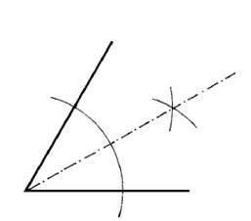
Definicija simetrale kuta

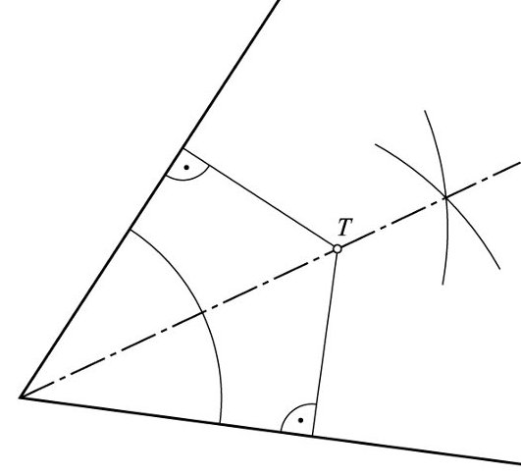

Svojstvo simetrale kuta

Konstrukcija trokutu upisane kružnice

